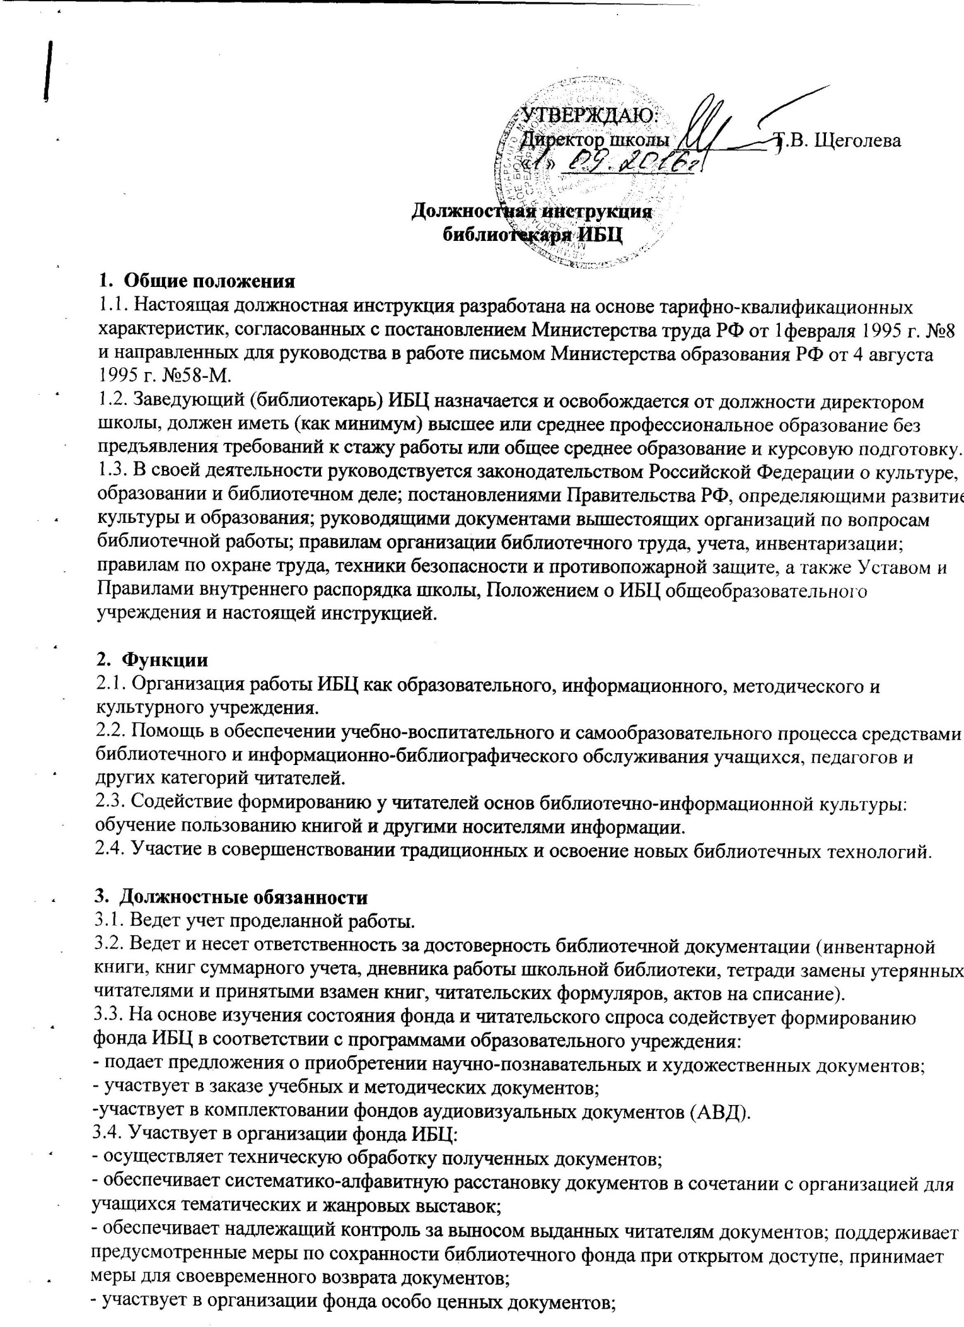
- в часы для внутренней работы проверяет правильность расстановки фонда, осуществляет просмотр документов для выявления устаревших, утративших научно-познавательную ценность и не используемых читателями книг, а также ветхих и нуждающихся в ремонте и реставрации;
- участвует в проведении периодических проверок фонда, согласно приказу, подписанному директором школы;
- обеспечивает требуемый режим хранения и физической сохранности фонда, принимает меры противопожарной безопасности.
3.5. Организует дифференцированное и информационно-библиографическое обслуживание на абонементе и в читальном зале:
- изучает читательские интересы
- проводит анализ читательских формуляров.
3.6. Организует, ведет и редактирует справочно-библиографический аппарат библиотеки на традиционных и электронных носителях с учетом возрастных особенностей читателей, организует справочно-информационный фонд.
3.7. Способствует популяризации лучших образцов документов с помощью индивидуальных, групповых и массовых форм работы: бесед, выставок, библиографических обзоров, обсуждений книг, читательских конференций, литературных вечеров, викторин и др.
3.8. Обеспечивает формирование основ библиотечно-информационной культуры: проведение библиотечно-библиографических занятий по основам библиотечно-библиографической грамотности (уроки, кружки, консультации).
3.9. Содействует организации современного интерьера, выполняет отдельные художественно-оформительские работы, создает комфортные условия для обслуживания читателей.
3.10. Содействует внедрению новых информационных технологий.
3.11. Поддерживает в библиотеке соответствующий санитарно-гигиенический режим.
3.12. Участвует в формировании актива ресурсного центра.
3.13. Выполняет отдельные дополнительные поручения профессионального характера.

4. Права
Заведующий (библиотекарь) ИБЦ имеет право:
4.1. Планировать работы ИБЦ, исходя из общего плана работы школы.
4.2. Принимать участие в работе семинаров и совещаний, непосредственно связанных со спецификой его деятельности,
4.3. На периодическое повышение квалификации.
4.4. Аттестоваться на добровольной основе на соответствующую квалификационную категорию и получать ее в случае успешного прохождения аттестации.
4.5. На защиту профессиональной чести и достоинства.
4.6. Знакомиться с жалобами и другими документами, содержащими оценку его деятельности, давать по ним объяснения.
4.7. Знакомиться с изменениями, вносимыми в его должностную инструкцию, и реагировать на них.

5. Ответственность
5.1. За неисполнение или ненадлежащее исполнение без уважительных причин Устава и Правил внутреннего трудового распорядка, законных распоряжений директора школы и иных локальных нормативных актов, должностных обязанностей, установленных настоящей Инструкцией, в том числе за не использование предоставленных прав, библиотекарь несет дисциплинарную ответственность в порядке, определенном трудовым законодательством.
5.2. За виновное причинение школе или участникам образовательного процесса ущерба в связи с исполнением (неисполнением) своих должностных обязанностей библиотекарь несет частичную материальную ответственность в порядке и в пределах, установленных трудовым и (или) гражданским законодательством.

6. Взаимоотношения. Связи по должности
Заведующий (библиотекарь) ИБЦ:
6.1. Работает по графику, составленному исходя из 40-часовой рабочей недели и утвержденному директором школы.
6.2. Получает от руководителя ОУ информацию нормативно-правового и организационно-методического характера, знакомится под расписку с соответствующими документами.
6.3. Работает в тесном контакте с учителями, родителями учащихся; систематически обменивается информацией по вопросам, входящим в его компетенцию, с администрацией и педагогическими работниками школы.
6.4. Самостоятельно планирует работу ИБЦ на каждый учебный год, который утверждается директором.

С инструкцией ознакомлен (а)
_____________________________
(подпись) (расшифровка подписи)

